-๕-

แผนปฏิบัติการจัดเก็บภาษีที่ดินและสิ่งปลูกสร้าง ประจำปีงบประมาณ พ.ศ. ๒๕๖๓
องค์การบริหารส่วนตำบลนาบัว อำเภอเพ็ญ จังหวัดอุดรธานี

แยกปฏิบัติตามขั้นตอนของกิจกรรม

ขั้นตอน | ขั้นตอนของกิจกรรม | ระยะเวลาที่ปฏิบัติ
ขั้นตอนที่ ๑ | การเตรียมการ
 | ๑.๑ สำรวจข้อมูลที่ดินและสิ่งปลูกสร้างโดยอาศัยอำนาจตาม พ.ร.บ.ภาษีที่ดินและสิ่งปลูกสร้าง พ.ศ. ๒๕๖๒ | ตุลาคม – พฤศจิกายน
 | ๑.๒ จัดทำรายการที่ดินและสิ่งปลูกสร้าง | พฤศจิกายน
 | ๑.๓ ประกาศบัญชีรายการที่ดินและสิ่งปลูกสร้าง (ภ.ด.ส.๓) และแจ้งเจ้าของหรือผู้ครอบครองบัญชีรายการที่ดินและสิ่งปลูกสร้าง (รายคน) | พฤศจิกายน
 | ๑.๔ ประชาชนตรวจสอบรายการที่ดินและสิ่งปลูกสร้างเพื่อขอแก้ไข | ธันวาคม
 | ๑.๕ กรมธนารักษ์จัดส่งข้อมูลราคาประเมินที่ดิน อปท.ประเมินราคาอัตราภาษีที่จัดเก็บ | มกราคม
 | ๑.๖ ประชาสัมพันธ์ขั้นตอนและวิธีการเสียภาษี | ธันวาคม - กุมภาพันธ์
 | ๑.๗ จัดทำบัญชีราคาประเมินที่ดินและสิ่งปลูกสร้าง | มกราคม
 | ๑.๘ ประกาศบัญชีราคาประเมินทุนทรัพย์ที่ดินและสิ่งปลูกสร้าง | กุมภาพันธ์
 | 1.9 แจ้งผลการประเมินภาษี (ภ.ด.ส. ๗) (ลงทะเบียน) | กุมภาพันธ์
 | ๑.๑๐ รับคำร้องอุทธรณ์และแจ้งผลให้ทราบ | กุมภาพันธ์ -เมษายน
ขั้นตอนที่ ๒ | ดำเนินการจัดเก็บ
 | ๑. รับชำระภาษี | มีนาคม – เมษายน
 | ๒. รับชำระภาษี เบี้ยปรับ และเงินเพิ่มเกินเวลาที่กำหนด | พฤษภาคม - กันยายน
 | กรณีปกติ
 | - รับชำระภาษี (ชำระภาษีในทันที หรือชำระภาษีภายในกำหนดเวลา) (ภายในเดือนเมษายน) | มีนาคม - เมษายน
 | กรณีพิเศษ
 | (๑) ชำระภาษีเกินเวลาที่กำหนด (เกิน ๑๕ วัน นับแต่วันที่ได้รับแจ้งหนังสือเตือน)
 | - รับชำระภาษี เบี้ยปรับ ร้อยละ ๔๐ และเงินเพิ่ม ร้อยละ ๑ ต่อเดือน ของจำนวนเงินภาษี เศษของเดือนนับเป็น ๑ เดือน | พฤษภาคม - กันยายน
 | (๒) ชำระภาษีภายในเวลาที่กำหนด (ไม่เกิน ๑๕ วัน นับแต่วันที่ได้รับแจ้งหนังสือเตือน)

-๖-

ขั้นตอน | ขั้นตอนของกิจกรรม | ระยะเวลาที่ปฏิบัติ
 | - รับชำระภาษี เบี้ยปรับ ร้อยละ ๒๐ และเงินเพิ่ม ร้อยละ ๑ ต่อเดือน ของจำนวนเงินภาษี เศษของเดือนนับเป็น ๑ เดือน | พฤษภาคม - กันยายน
 | (๓) ชำระภาษีก่อนได้รับหนังสือแจ้งเตือน
 | - รับชำระภาษี เบี้ยปรับ ร้อยละ ๑๐ และเงินเพิ่ม ร้อยละ ๑ ต่อเดือน ของจำนวนเงินภาษี เศษของเดือนนับเป็น ๑ เดือน | พฤษภาคม - กันยายน
 | (๔) ผู้รับประเมินไม่พอใจในผลการประเมินภาษี
 | ๑. รับคำร้องอุทธรณ์ขอให้ประเมินค่าภาษีใหม่ (ลงทะเบียนเลขที่รับ) | กุมภาพันธ์ - เมษายน
 | ๒. ออกหมายเรียกให้มาชี้แจงหรือออกตรวจสถานที่ | กุมภาพันธ์ - มิถุนายน
 | ๓. ชี้ขาดและแจ้งผลให้ผู้ร้องทราบ | มีนาคม - กรกฎาคม
 | ๔. รับชำระภาษี เบี้ยปรับ และเงินเพิ่ม | มีนาคม – กันยายน
ขั้นตอนที่ ๓ | ประเมินผลและเร่งรัดการจัดเก็บ
 | ๑. ไม่ชำระภาษีภายในกำหนดเวลา
 | - เมื่อใกล้จะสิ้นสุดเวลาที่ประกาศกำหนดให้ชำระภาษี ให้มีหนังสือแจ้งเตือนผู้ที่ยังไม่ชำระภาษี | พฤษภาคม
 | - สำรวจบัญชีผู้ค้างชำระภาษีปัจจุบัน | พฤษภาคม - มิถุนายน
 | - รับชำระภาษี กรณีผู้เสียภาษีชำระเกินกำหนดเวลา (มีเบี้ยปรับและเงินเพิ่ม)
 | - มีหนังสือแจ้งเตือนกรณีผู้ไม่มาชำระภาษีภายในกำหนดเวลา
 | - ออกตรวจสอบ / ไปพบผู้ค้างชำระภาษี
 | - มีหนังสือแจ้งเตือนว่าจะดำเนินการยึด อายัดและขายทอดตลาดทรัพย์สิน (นิติกร) ตาม ม.๖๒ เมื่อพ้นเก้าสิบวันนับแต่วันที่ได้รับหนังสือแจ้งเตือน | กันยายน
 | ๒. รายงานผู้ค้างชำระภาษี ให้สำนักงานที่ดินทราบ | มิถุนายน
 | ๓. รายงานคำนวณภาษีที่ดินและสิ่งปลูกสร้าง ให้คณะกรรมการภาษีฯ ประจำจังหวัดทราบ | มกราคม

-๗-

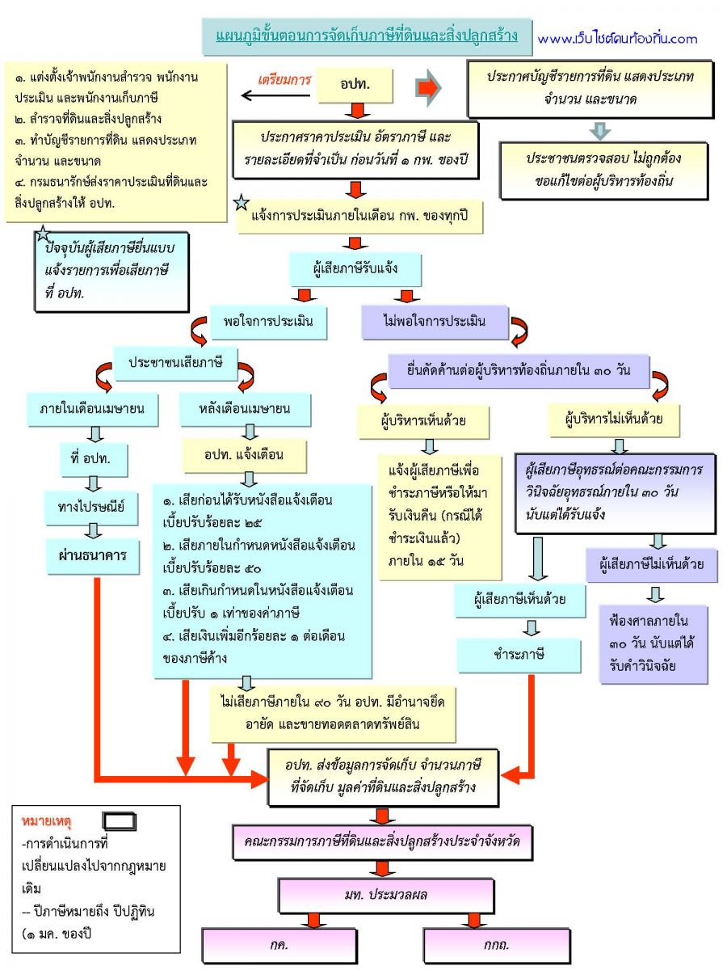
แผนภูมิขั้นตอนการจัดเก็บภาษีที่ดินและสิ่งปลูกสร้าง

